今日动态
第十一周 4月18日 星期五 晴
- 晨间来园
出勤：今日来园23人。
- 户外活动
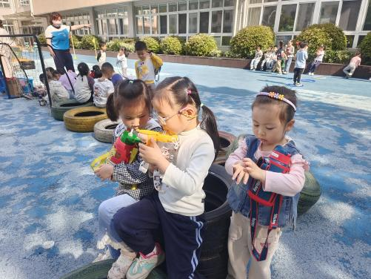 | 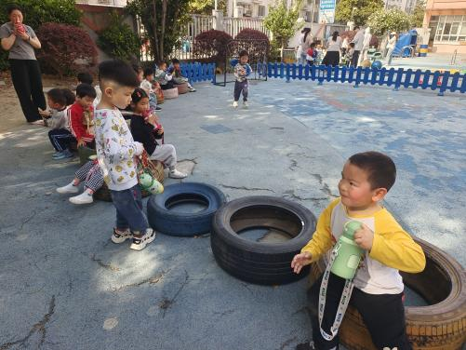 | 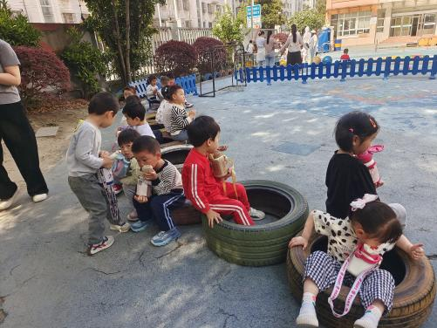
今天我们进行了体检。严子沐、卢欣悦、吴梓溪、王耀泽、鲍伽一、左晨昕、常祈安、承芮伊、李舒扬、杨承明、潘言恩、王天乐、王芷柠、程墨桐、程子杰、范宥泽、莫梓涵、吴玥兮、郑宇函、陈望舒、魏璟炎都能够在运动后喝适量的水，并且自主擦汗。
- 集体活动
今天的集体活动是：《干净食物人人爱》是一个健康活动，本活动通过故事教育孩子要讲卫生，不贪食街头小吃，知道生食瓜果必须洗净去皮，养成良好的饮食卫生习惯。
程子杰、潘言恩、陈望舒、左晨昕、李舒扬、王耀泽都能够说出我们平时应该多吃哪些食物。
- 美食墙打卡
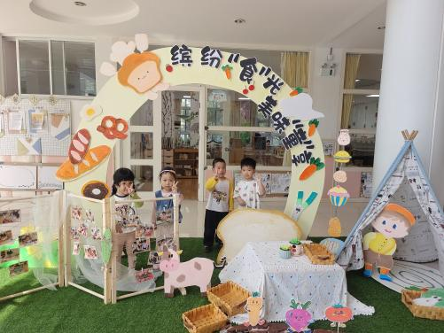 | 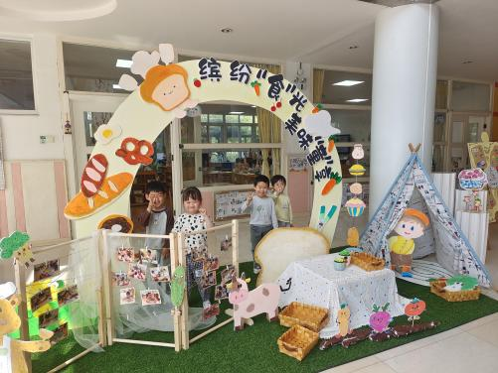 | 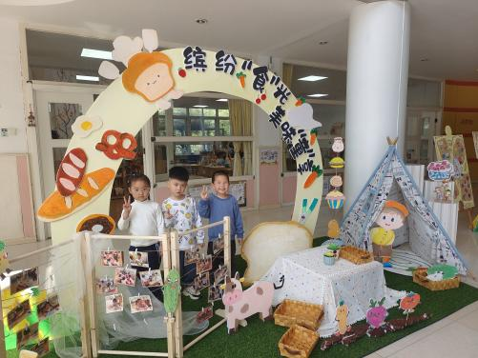
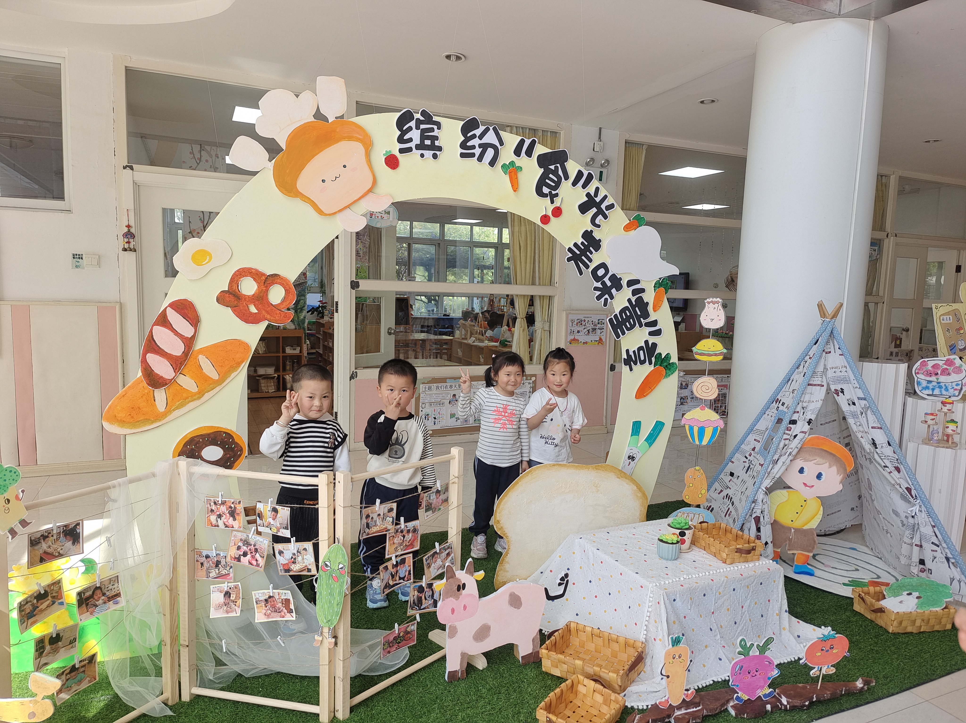 | 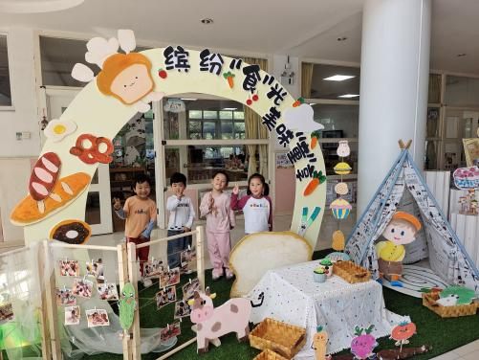 | 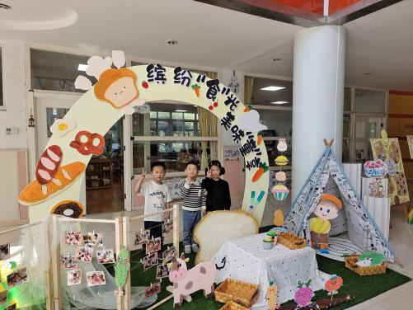

- 温馨提示
随着气温的上升，孩子们的衣物也需要逐渐减少。但请家长们注意，不要一下子减去太多，以免孩子着凉。可以逐层递减，让孩子逐渐适应气温的变化。
春季是细菌、病毒滋生的季节，孩子们容易感染呼吸道疾病。因此，请家长们注意孩子的个人卫生，勤洗手、勤洗澡、勤换衣物，保持身体清洁。同时，尽量避免带孩子去人多拥挤的地方，减少感染的机会。
春季也是孩子们生长发育的好时期。请家长们注意孩子的饮食均衡，多吃蔬菜、水果，少吃油腻、辛辣、生冷的食物。还可以适当补充一些富含维生素和矿物质的食物，帮助孩子增强免疫力。

